NE RIEN VOIR DU TOUT
PROJET D'INSTALLATION VIDEO EXPERIMENTALE

ALEXANDRE MONBAILLY
L3 ARTS DU SPECTACLE

PARCOURS ET
EXPERIENCE DU SPECTATEUR

LA STRUCTURE DE L'INSTALLATION
UN CHEMIN TOUT TRACE

Le spectateur fait face à une installation composée de deux petites pièces :
une salle intermédiaire et la salle de projection.

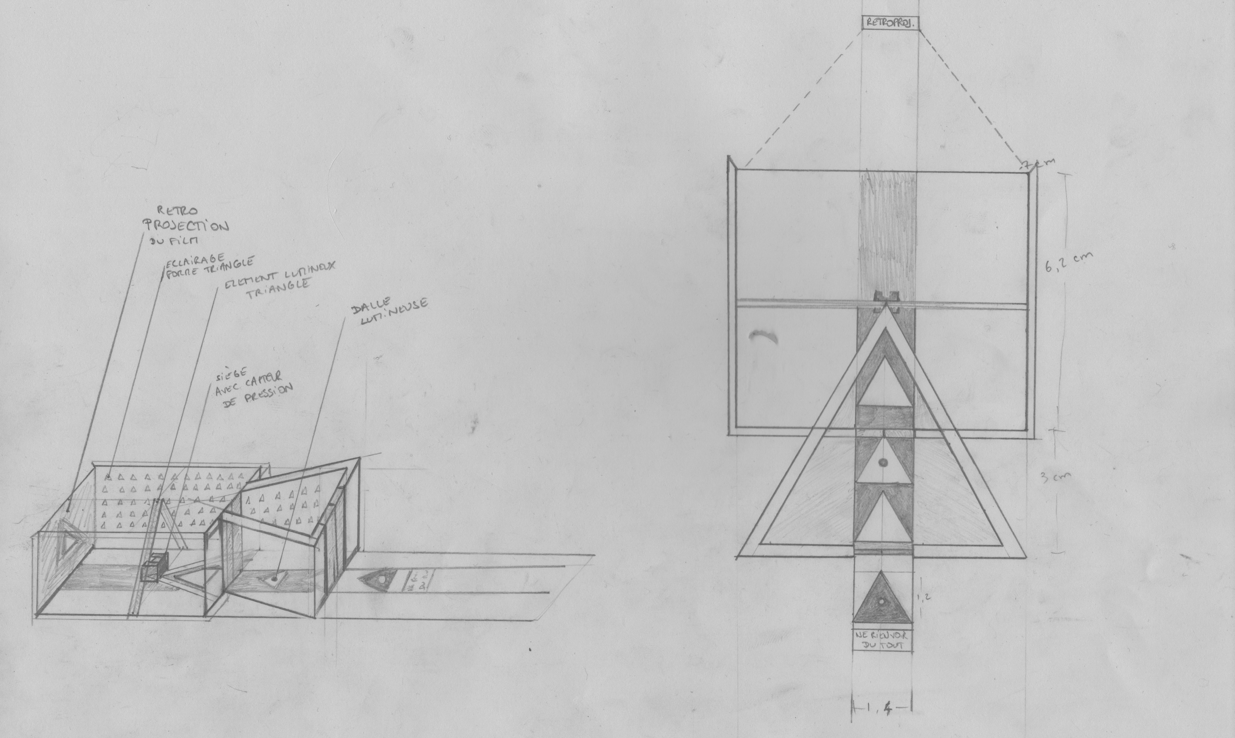

Comme on peut le voir, la première pièce est en forme de pyramide elle aussi. Derrière la première porte, encore deux formes lumineuses au sol. Sur les murs, de petits triangles lumineux à Led de faible puissance éclairent le passage dans le même esprit que le décor d'une salle de cinéma tapissée de noir.

Le spectateur avance et pousse la deuxième paire de portes, la salle est désormais carrée, le haut de la pyramide de la salle précédente est représenté au sol par une nouvelle forme lumineuse. La pointe de cette pyramide entoure un ultime triangle lumineux au sol et s'arrête à l'emplacement d'un fauteuil. Le spectateur se trouve alors face à une structure lumineuse comme un grand tube formant un triangle. Le spectateur doit enjamber cet élément pour atteindre le fauteuil.

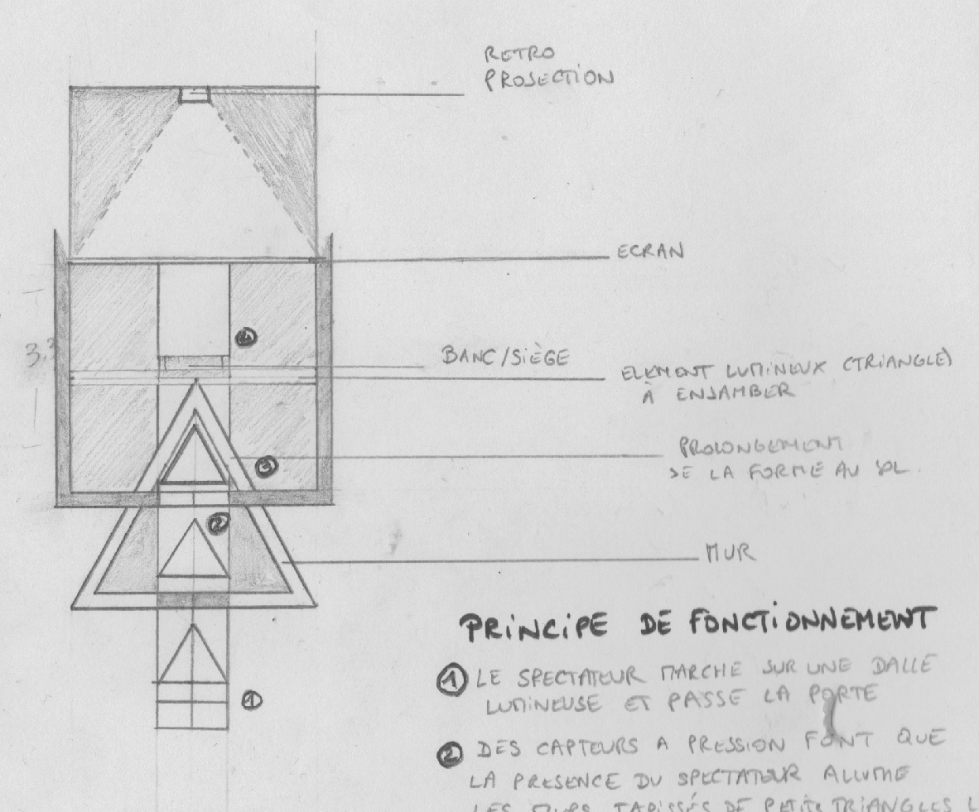

En s'installant sur le fauteuil, le spectateur active un nouveau capteur de pression.
Tous les triangles s'éteignent dans la pièce et le rétro-projecteur s'active. La vidéo commence.

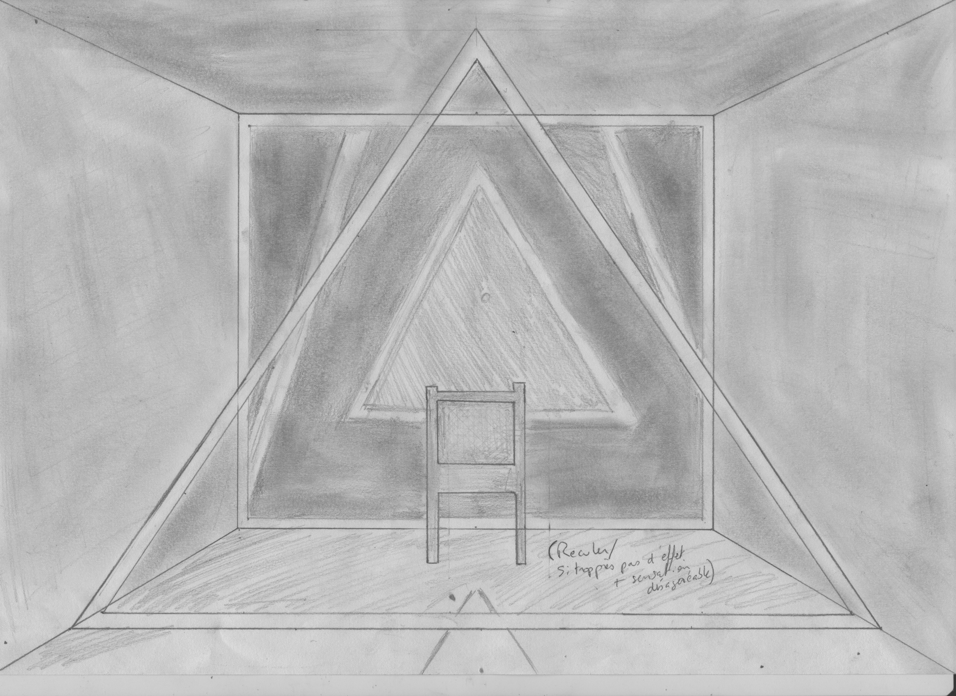

LE CONTENU DU MONTAGE VIDEO
LES ILLUSIONS / LA GRANDE ILLUSION

Lors de l'introduction, un avertissement informe le spectateur sur la teneur du projet et permet en réalité de pousser le pousser à se dire qu'il sait à quoi s'attendre.
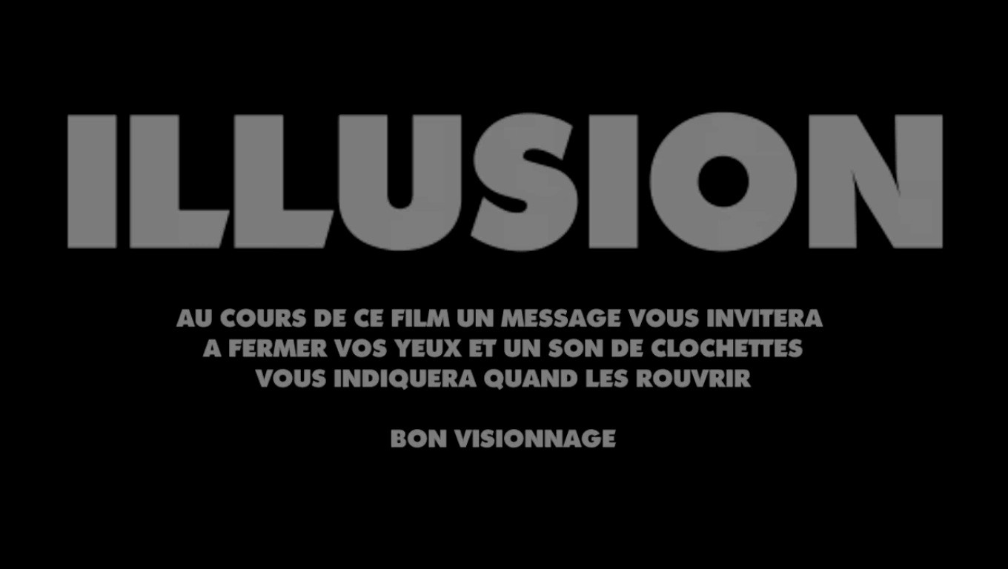
Sans ménagement le défilé de triangle commence. Environ trois couches de formes géométriques apparaissent plus ou moins distinctement. La puissance du contraste de chaque triangle a sa propre intensité. Ces apparitions sont avant tout très répétitives, puis dans le fond de l'image, sur les côtés, et même au centre, des triangles à très faible intensité lumineuse apparaissent plus ponctuellement.

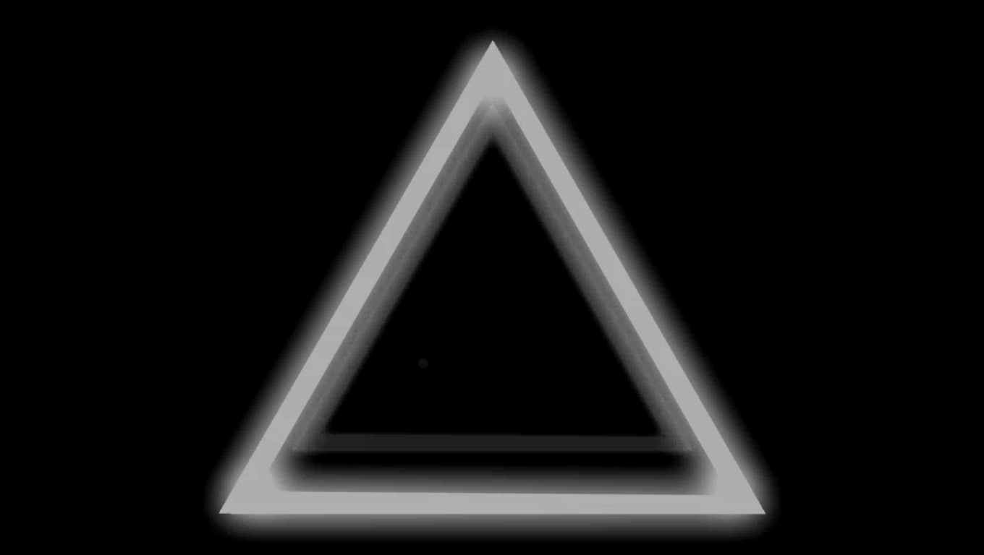
Le but est de faire croire à une illusion, comme si certains de ces triangles pouvaient être issus de l'imagination du spectateur, lui qui s'attend à une manipulation optique. Mais il n'en est rien.
Le contraste entre les triangles très lumineux et ceux plus discrets est pensé pour faire croire
que ces derniers ne sont qu'une impression rétinienne.
La véritable illusion se produit ensuite.

Dans un triangle très lumineux de grande taille, immobile au milieu de l'écran, un petit point faiblement lumineux se déplace à une vitesse extrêmement lente. Le spectateur est poussé via cette astuce à fixer le centre de l'écran, et donc à imprégner sa rétine d'une forme triangulaire.

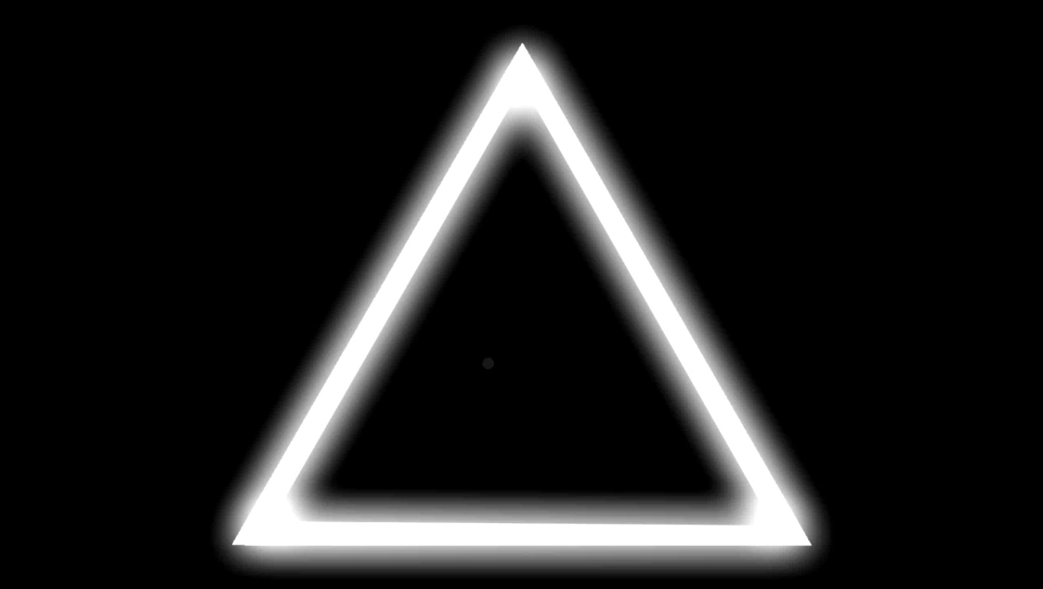
Après quelques secondes, l'écran devient totalement blanc, le spectateur voit un triangle noir grâce à la persistance rétinienne. Puis le défilé de triangles reprend, et le compte à rebours indiquant au spectateur le moment de fermer ses yeux apparaît. Si l'installation fonctionne, que tout ce cheminement l'amène à être pris dans l'expérience, il fermera ses yeux et ne voudra pas assouvir une étrange curiosité.

Or, l'écran moquera son aveuglement.

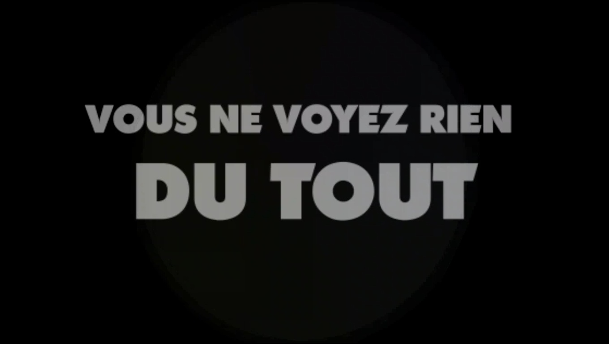

Derrière ce message tournera un disque de faible luminosité en rotation.
Ce disque une fois éclairé à 100% est en réalité peint de trois couleurs différentes sur trois tiers de sa surface.
Jaune, Cyan, Magenta afin de rappeler que le blanc est en quelque sorte une illusion également.
Notre vision dépend de procédés, de mélanges, d'une perception et ses limites. La faible luminosité ne permet pas de voir ces couleurs. En rotation, le disque semble bel et bien blanc.

Par la suite, au son d'une clochette, le spectateur ouvre de nouveau ses yeux. Le défilé reprend, mais une nouvelle illusion réelle est employée : sur ce fond noir,
un dessin d'oeil lui aussi noir est révélé par le passage successifs de ces triangles blancs.

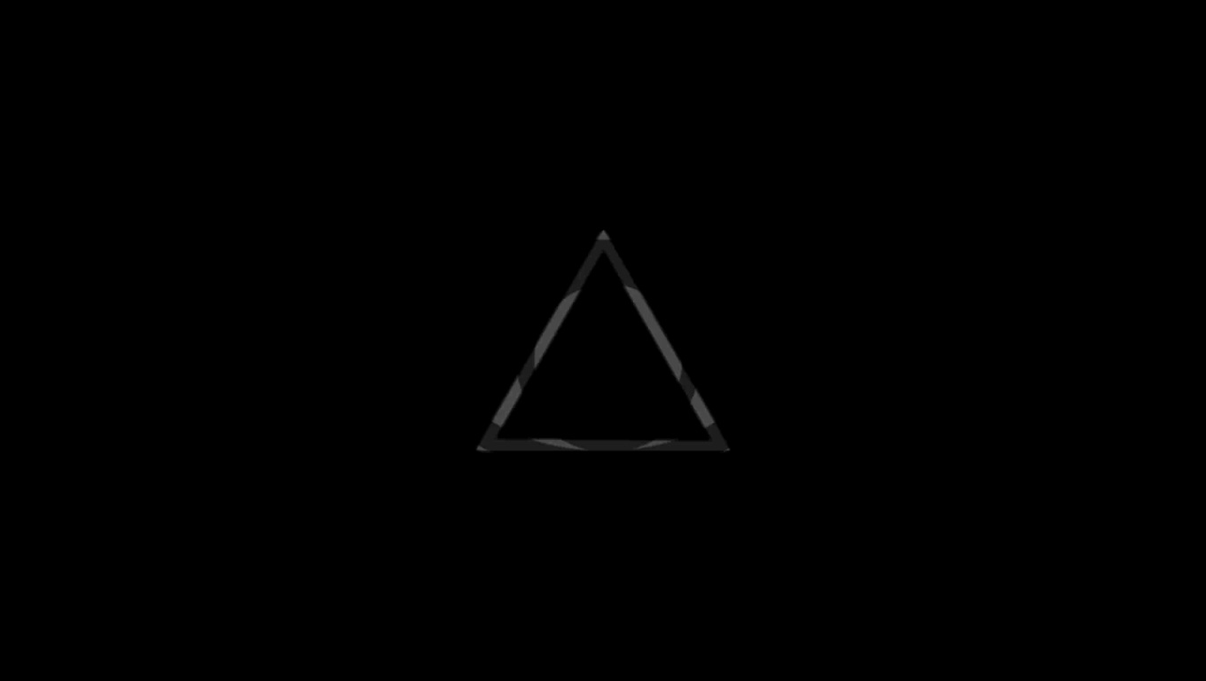
Le cerveau recompose l'image de cet œil qui n'est jamais que partiellement révélé.

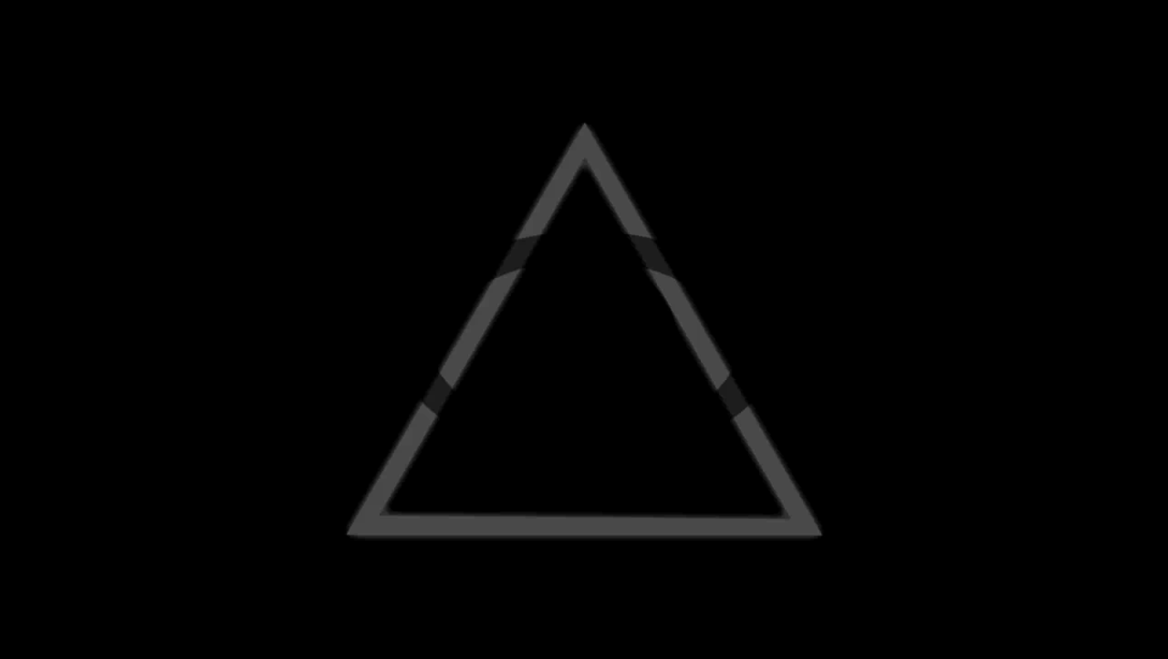

La projection se termine par un fondu au noir lent et la musique éthérée quant à elle continue d'ambiancer la présence du spectateur qui doit rebrousser chemin, allumer de nouveaux le décor en se levant
afin de quitter les lieux.

OBJECTIFS ET
AXES D'INTERPRETATION

INSPIRATIONS, CLEFS DE COMPREHENSION

Au moment de décider sur quel type de création partir, j'entamais parallèlement une longue recherche autour du pouvoir des symboles comme vecteurs de sentiments « collectifs ». Le panneau de signalisation, la pierre de Rosette, et bien entendu les symboles occultes associés aux confréries de l'ombre sont à mes yeux des moyens d'outrepasser le langage afin de provoquer un comportement, une réaction, de donner un avertissement ou au contraire, de maintenir en éveil une curiosité sans pareille grâce à l'occultisme associé à certains symboles.

La culture pop américaine s'inspire largement de ces symboles de nos jours. Des artistes comme Rihanna multiplient les utilisations du triangle ou de l'oeil de la providence afin de se faire passer pour détenteurs d'une quelconque vérité occulte. Dans le cinéma également, Kubrick s'approprie ces symboles. (Voir « Eyes Wide Shut : Kubrick et les Illuminatis » avec Michel Ciment ; disponible sur internet) Ils provoquent la curiosité, parfois l'admiration, en tous cas une grande attention des spectateurs/auditeurs.

Si dans l'idée, les symboles maçonniques ou « Illuminatis » (> Illusions/Lumineuses) sont censés désigner un pouvoir du secret qui révèle le monde aux yeux « profanes », je pense personnellement qu'ils servent avant tout à maintenir cette curiosité en activité.

A la recherche d'une nouvelle vision, d'un sens caché, les profanes occupent leur temps de réflexion et d'exploration des signes dans le but de découvrir quelque chose « derrière » eux. Voilà pourquoi je voulais mettre le spectateur face à une illusion se basant sur les symboles géométriques.

Il me fallait imaginer un lieu de projection semblable à la tente d'une diseuse de bonne aventure, un lieu de visions. Inspiré par la mythologie des rituels perpétrés par ces sociétés secrètes, je voulais mener le spectateur « à la baguette » magique. Afin de voir mes visions, il lui fallait enjamber un élément, passer une frontière, abandonner ses certitudes sur ses propres capacités de perception. Pénétrer dans un temple.
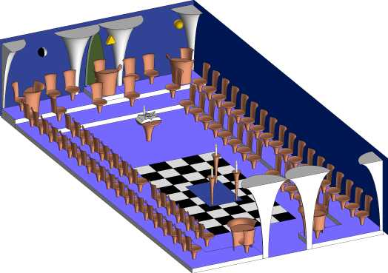

Vue isométrique virtuelle d'un temple maçonnique.

Celui qui cherche la vérité fait face à un triangle, qui renferme généralement « l'oeil qui voit tout », cerné à sa gauche par une lune, à sa droite un soleil. L'idée de l'illusion, de l'illumination/révélation et donc de la lumière sont primordiales dans la mythologie maçonnique.

Le Temple est par ailleurs construit selon des proportions et des orientations spatiales très précises, généralement héritées du Temple de Salomon de Jérusalem, qui aurait succédé au « Tabernacle », tente ou hutte mobile qui permettait aux hébreux d'admirer l'Arche d'Alliance.
Utiliser la forme du triangle était donc important afin d'insister sur cette inspiration des symboles occultes, mais aussi afin de me servir moi aussi d'une idée de la perfection géométrique. Imaginer ce lieu fut facilité par les croquis, très proportionnés. Ainsi, le fait de passer la première porte et de suivre la direction de cette grande pyramide amène à s'asseoir face à l'écran. Le symbole est la porte d'entrée vers un monde dans lequel le spectateur ignore tout. Le message écrit en début de projection lui est au contraire une source de confort pour ce spectateur qui se sent moins perdu, l'écran lui tient la main.

Il peut alors s'abandonner dans ce parcours quasi initiatique et s'ouvrir aux illusions.
Persuadés qu'il en sera victime, il peut alors croire à une illusion avec ces triangles de faible luminosité qui ressemblent à des impression rétiniennes.

Elles sont fausses, mais je voulais cette sorte d'effet placebo afin que l'illusion suivante (l'image rétinienne négative) « prouve » de réelles illusions, juste avant la « grande » : le spectateur ferme ses yeux, comme le lui indique le compte à rebours. A cet instant, il se livre totalement espérant voir quelque chose de spécial. Il ferme ses yeux et l'écran se moque de lui tout en ne mentant pas : « Vous ne voyez rien du tout ». Effectivement, le spectateur ne voit rien, mais j'insiste sur « du tout ». En fermant ces yeux à cet instant, le spectateur perd une partie du « secret » de cette installation. A sa sortie on pourrait lui dire « vous n'avez pas tout vu » s'il a bien fermé ses yeux au moment où l'écran diffusait encore une image. J'aime ce paradoxe du spectateur fermant ses yeux dans l'espoir de voir.

En résumé, je voulais créer un lieu mystique inspiré par les théories occultes des sociétés secrètes qui renfermeraient un savoir précieux sur le monde. A mon sens, l'obsession causée par ces symboles prive de toute possibilité de mieux voir le monde car justement, ils attirent le regard, interrogent le spectateur qui dès lors ne regarde plus le monde tel qu'il est, mais va jusqu'à espérer une révélation. Je trouve très intriguant cette problématique : le symbole est un intermédiaire entre le spectateur et ce que le symbole signifie. C'est donc à mon avis une barrière et il faut être en capacité d'appréhender le symbole à son premier degré : une forme géométrique sur laquelle sont projetés toutes sortes de fantasmes.

S'il existe un grand secret, je choisis de croire que c'est celui du pouvoir des symboles. En créant cette installation je voulais m'affranchir de cette obsession en prouvant par moi-même que l'illusion ainsi que notre perception ne sont qu'une question de capacité à regarder « comme il faut », pour voir le tout.

En somme cette installation joue sur les principes suivants : une certaine forme de mise en condition du spectateur / l'illusion / la recherche de vérité / l'occultisme et « occulter » / le cheminement initiatique / le secret / la curiosité....

Je veux que le spectateur puisse quitter cette installation convaincu d'avoir eu des visions magiques, tandis qu'il a simplement été victime d'une grande illusion basée sur les symboles pour l'amener à fermer les yeux, manquer une partie de la vérité sur ce projet. J'ai choisi de ne pas donner de seconde chance au spectateur pour voir ce qu'il aurait manqué en fermant les yeux. L'idéal serait que le spectateur ne pénètre qu'une seule fois dans l'installation.
Il lui faudrait soit se montrer curieux au moment de sa propre projection auquel cas, il entrerait dans la confidence de l'illusion ; soit compter sur la curiosité d'un autre spectateur avec lequel il pourrait tenter de comprendre ce qu'il a manqué.

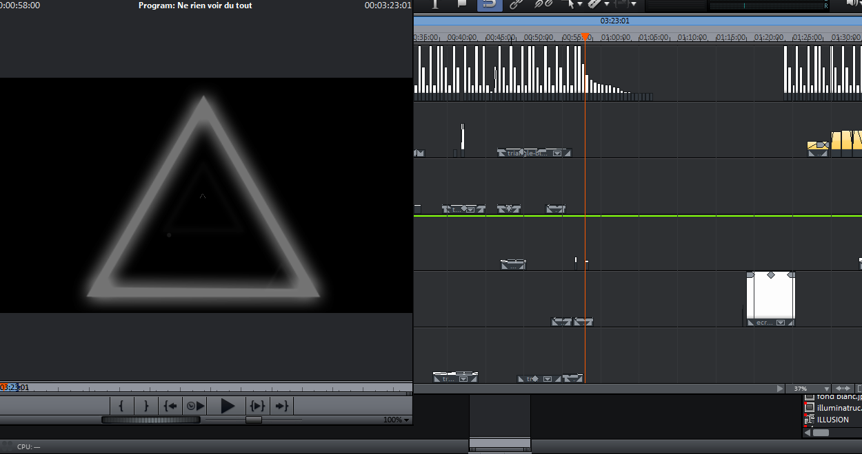

Musique et conception de l'installation : Alexandre Monbailly
Montage vidéo/animation des formes avec Magix Video Pro X et Photoshop CS6

Son : « Captivision »
Création sonore avec Cubase 5
(guitare à vide + echo/delay / sons de klaxons / voix / pincement de cordes)
Cette création est également mon projet dans le cadre de l'atelier de son expérimental,
elle fut réalisée conjointement à cette installation

